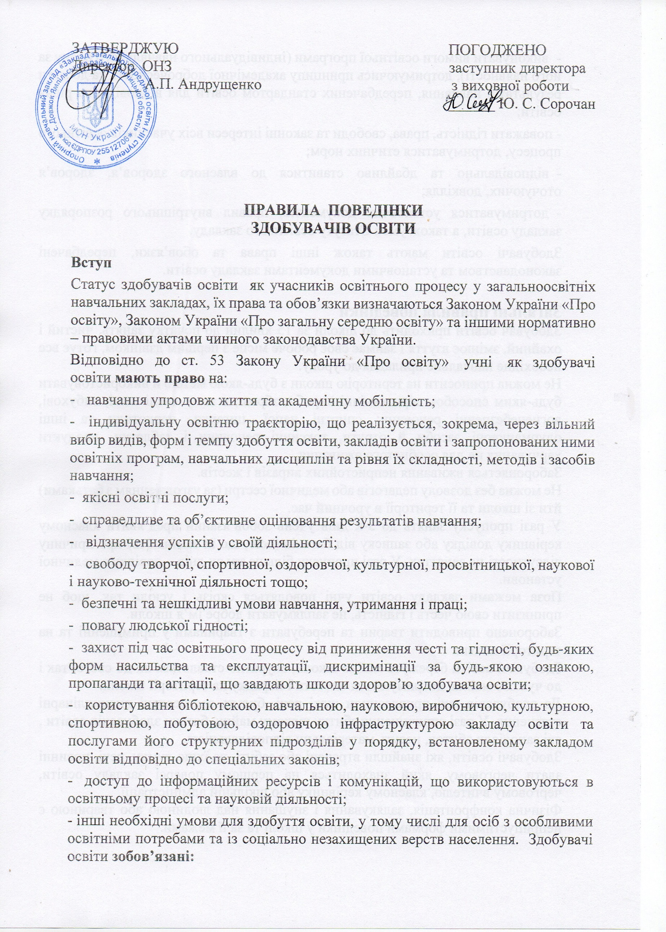
ЗАТВЕРДЖУЮ ПОГОДЖЕНО
Директор ОНЗ заступник директора
_________ А.П. Андрущенко з виховної роботи
______ Ю. С. Сорочан

ПРАВИЛА ПОВЕДІНКИ
ЗДОБУВАЧІВ ОСВІТИ

Вступ
Статус здобувачів освіти як учасників освітнього процесу у загальноосвітніх навчальних закладах, їх права та обов’язки визначаються Законом України «Про освіту», Законом України «Про загальну середню освіту» та іншими нормативно – правовими актами чинного законодавства України.
Відповідно до ст. 53 Закону України «Про освіту» учні як здобувачі освіти мають право на:
- навчання упродовж життя та академічну мобільність;
- індивідуальну освітню траєкторію, що реалізується, зокрема, через вільний вибір видів, форм і темпу здобуття освіти, закладів освіти і запропонованих ними освітніх програм, навчальних дисциплін та рівня їх складності, методів і засобів навчання;
- якісні освітні послуги;
- справедливе та об’єктивне оцінювання результатів навчання;
- відзначення успіхів у своїй діяльності;
- свободу творчої, спортивної, оздоровчої, культурної, просвітницької, наукової і науково-технічної діяльності тощо;
- безпечні та нешкідливі умови навчання, утримання і праці;
- повагу людської гідності;
- захист під час освітнього процесу від приниження честі та гідності, будь-яких форм насильства та експлуатації, дискримінації за будь-якою ознакою, пропаганди та агітації, що завдають шкоди здоров’ю здобувача освіти;
- користування бібліотекою, навчальною, науковою, виробничою, культурною, спортивною, побутовою, оздоровчою інфраструктурою закладу освіти та послугами його структурних підрозділів у порядку, встановленому закладом освіти відповідно до спеціальних законів;
- доступ до інформаційних ресурсів і комунікацій, що використовуються в освітньому процесі та науковій діяльності;
- інші необхідні умови для здобуття освіти, у тому числі для осіб з особливими освітніми потребами та із соціально незахищених верств населення. Здобувачі освіти зобов’язані:
- виконувати вимоги освітньої програми (індивідуального навчального плану за його наявності), дотримуючись принципу академічної доброчесності, та досягти результатів навчання, передбачених стандартом освіти для відповідного рівня освіти;
- поважати гідність, права, свободи та законні інтереси всіх учасників освітнього процесу, дотримуватися етичних норм;
- відповідально та дбайливо ставитися до власного здоров’я, здоров’я оточуючих, довкілля;
- дотримуватися установчих документів, правил внутрішнього розпорядку закладу освіти, а також умов Статуту освітнього закладу.
Здобувачі освіти мають також інші права та обов’язки, передбачені законодавством та установчими документами закладу освіти.

Загальні правила поведінки
Здобувач освіти приходить до закладу за 15 хвилин до початку занять, чистий і охайний, змінює взуття і займає своє робоче місце з першим дзвінком, готує все необхідне навчальне приладдя до уроку.
Не можна приносити на територію закладу освіти з будь-якою метою й використовувати будь-яким способом піротехнічні вироби, зброю, в тому числі ножі, вибухові, вогненебезпечні речовини; спиртні напої, цигарки, наркотики та інші одурманюючі засоби й отрути, токсичні речовини і таблетки, продукти харчування не для особистого вживання.
Забороняється вживання непристойних виразів і жестів.
Не можна без дозволу педагогів або медичної сестри (за узгодженням з батьками) йти зі школи та її території в урочний час.
У разі пропуску занять до 3-х днів учень зобов’язаний пред’явити класному керівнику довідку або записку від батьків (осіб, що їх заміняють) про причину відсутності на заняттях. У разі пропуску більше трьох днів – довідку з медичної установи.
Поза межами закладу освіти учні поводяться скрізь і усюди так, щоб не принизити свою честь і гідність, не заплямувати добре ім’я закладу освіти.
Заборонено приводити тварин та перебувати з тваринами у приміщенні та на території закладу.
Здобувачі освіти бережуть майно закладу, акуратно ставляться як до свого, так і до чужого майна, дотримуються чистоти і порядку на території закладу.
До здобувачів, які привласнили чужі речі, будуть застосовані дисциплінарні стягнення. У разі спричинення збитку чужому майну, батьки здобувачів освіти , які заподіяли збиток, несуть матеріальну відповідальність.
Здобувачі освіти, які знайшли втрачені або забуті, на їхню думку, речі, повинні здати черговому, який знаходиться на першому поверсі закладу освіти, черговому вчителю, класному керівнику або шкільній адміністрації.
Фізична конфронтація, залякування і знущання над людиною або твариною є неприпустимими формами поведінки у закладі освіти та за її межами.
Не дозволяється жувати гумку, користуватися плеєром, мобільним телефоном іншими девайсами та гаджетами на уроках (за винятком, коли це потрібно в освітніх цілях).
Здобувач освіти зобов’язаний виконувати домашні завдання в терміни, встановлені шкільною програмою.
Здобувачі освіти користуються електронним щоденником.
Здобувачі освіти повинні приносити на заняття всі необхідні підручники, зошити, письмове приладдя, інструменти, робочий і спортивний одяг.
Етичні норми поведінки
Стосунки між здобувачами освіти, педагогами, батьками та персоналом школи будуються на взаємоповазі та довірі.
Педагогічний та учнівський колектив, обслуговуючий персонал повинні постійно дбати про авторитет та імідж закладу освіти, зокрема:
не повинні бути носіями негативної оцінки чи інформації як про своїх друзів, колег, співробітників, так і про заклад у цілому;
ввічливість, стриманість, доброзичливість є нормою поведінки школяра;
не обговорювати рівень освітнього процесу, вчинки, поведінку своїх друзів у громадських місцях;
толерантно, справедливо давати оцінку кожному прожитому дню;
спілкуватись на заняттях тільки державною українською мовою, дотримуючись етичних норм спілкування.
Поведінка здобувачів освіти на уроках
Здобувачі освіти заходять до класу за дзвоником. Запізнюватися на урок без поважних причин заборонено.
Коли вчитель заходить у клас, здобувачі освіти встають, вітаючи вчителя. Так само здобувачі освіти вітають будь-якого дорослого, який увійшов до класу під час занять, окрім уроків інформатики, коли учні працюють за комп’ютером, та уроків праці, коли учні працюють з інструментами.
Здобувачі освіти мають уважно працювати у класах під час уроків та не заважати іншим.
Під час уроку не можна голосно розмовляти, кричати, шуміти, відволікатися самому і відволікати інших товаришів від занять розмовами, іграми й іншими сторонніми справами, що не стосуються уроку.
Для ефективності освітнього процесу та для того, щоб його не переривати, учні мають протягом усього уроку перебувати в класі. Якщо під час занять здобувачу освіти необхідно вийти з класу, то він повинен попросити дозволу у вчителя, піднявши руку.
Здобувач освіти на уроці зобов’язаний виконувати всі вимоги вчителя, що стосуються освітнього процесу, його системності та результативності.
Під час відповіді на запитання вчителя здобувач освіти повинен відповідати голосно, виразно, зрозуміло.
Якщо здобувач освіти хоче поставити питання вчителеві або відповісти на питання вчителя, він піднімає руку.
Під час уроку здобувач освіти має право ставити питання вчителеві, якщо не зрозумів матеріал під час пояснення.
На уроки фізичної культури здобувачі освіти приходять у спортивній формі та спортивному взутті. Без дозволу вчителя в спортивний зал учням входити забороняється. Учні, звільнені від занять фізкультурою, обов’язково присутні в залі.
Дзвінок про закінчення уроку дається для вчителя. Тільки коли вчитель оголосить про закінчення занять, учні мають право покинути клас. Здобувач освіти має право в коректній формі відстоювати свій погляд і аргументувати свої переконання при обговоренні різних спірних і неоднозначних питань.
Здобувачі освіти зобов’язані знати і дотримуватися правил техніки безпеки як під час уроків, так і після їх закінчення.
Поведінка здобувачів освіти до початку, на перервах і після уроків
Під час перерви здобувач освіти зобов’язаний:
підтримувати чистоту і порядок на своєму робочому місці;
вийти з класу, якщо попросить учитель;
Здобувачі освіти на перервах знаходяться на своєму поверсі, підкоряються вимогам чергового здобувача чи учителя;
при зустрічі з вчителями, батьками, дорослими відвідувачами закладу учні вітаються;
забороняється вживати непристойні вирази і жести, шуміти, заважати відпочивати іншим.
Час перерви – особистий час кожного здобувача освіти. Він може його проводити по своєму розумінню, проте не повинен заважати іншим.
Заборонено принижувати шляхом агресивної поведінки однієї дитини іншою, чи групою дітей.
Під час перерв забороняється бігати по школі, сходах, поблизу вікон, галасувати, грати в м’яча у класі, коридорах та інших місцях, непристосованих для ігор.
Під час перерв забороняється штовхати один одного, гратися в небезпечні ігри, кидатися портфелями, іншими предметами і застосовувати фізичну силу.
Категорично заборонено самовільно розкривати вікна, сидіти на підвіконнях чи виглядати у відкриті вікна.
У закладі освіти та на його території категорично забороняється тютюнопаління та вживання наркотичних засобів, алкогольних напоїв. Заборонено також роздавати медикаментозні засоби, розпилювати балончики різної паралітичної дії.
На перервах здобувачі можуть звернутися до свого класного керівника, чергового адміністратора за допомогою, якщо проти них здійснюються протиправні дії.
Поведінка здобувачів освіти в їдальні
Під час обіду в їдальні належить дотримуватися добросусідських взаємин і поводитися пристойно.
Здобувачі освіти повинні шанобливо ставитись до працівників їдальні.
Здобувачі освіти приходять в їдальню після закінчення уроку, дотримуються черги при отриманні їжі.
Розмовляти під час обіду слід неголосно, щоб не турбувати тих, хто їсть поряд.
Здобувачі освіти самі прибирають посуд зі столу після прийому їжі.
Здобувачі освіти дбайливо ставляться до майна їдальні закладу освіти.
Забороняється заходити в їдальню у верхньому одязі.
Забороняється виносити з їдальні їжу.

Пропуск занять
Протягом відсутності у закладі освіти здобувач освіти може навчатися дистанційно та отримувати завдання через електронний щоденник.
Здобувач освіти, який був відсутній у закладі з причини хвороби до 3 календарних днів може відвідувати школу без надання довідки від лікаря, але за наявності записки від батьків про причину відсутності.
Здобувач освіти , який був відсутній у школі з причин хвороби протягом 3 днів і більше має обов'язково надати відповідну довідку від лікаря з рекомендаціями щодо навантаження на уроці фізичної культури з вказаним терміном.
Якщо учень неспроможний відвідувати заклад в будь-який день через хворобу або за будь-яких інших причин з відома батьків, необхідно надати відповідну заяву від батьків перед початком навчального дня.
Зверніть, будь ласка, увагу на те, що освітній процес не може бути цілковито індивідуальним. Для повноцінного навчального процесу ХХІ століття необхідно працювати в групі, вирішувати проблеми разом та співпрацювати.

Рекомендації до зовнішнього вигляду здобувачів освіти
Діловий одяг — це невід’ємний елемент корпоративної культури учнів нашої школи, важливий аспект виховання, який привчає до відповідальності та дотримання встановлених правил і стандартів, допомагає учням налаштуватися на навчання та зосередитись на заняттях, підтримує позитивну соціальну взаємодію серед учнів. До закладу освіти здобувачі освіти повинні приходити в шкільній формі.
Обов’язки чергового в класі та по закладу освіти
(затверджені в Інструкції для чергового класу)
Чергові призначаються відповідно до графіка чергування в класі.
Черговий по класу здобувач освіти під час перерви має перевірити навчальний кабінет, підготувати дошку, забезпечити порядок у кабінеті.
Черговий здобувач освіти має право зробити зауваження іншим здобувачам щодо правил поведінки та санітарних правил у навчальному кабінеті.
Черговий клас по закладу здійснює чергування згідно з обов’язками чергового класу.
Чергові здобувачі освіти допомагають черговому адміністратору і черговому вчителю у здійсненні контролю за чистотою, порядком по школі, за виконанням всіма здобувачами цих правил.
Матеріальна відповідальність здобувачів освіти
Здобувачі освіти несуть відповідальність за зберігання власних мобільних телефонів та інших персональних гаджетів, девайсів.
Здобувачі освітим відповідають за збереження свого майна. Якщо здобувач освіти загубив щось зі своїх речей, навіть цінних, заклад не несе відповідальності. Батьки матеріально відповідальні за пошкодження шкільного майна дитиною.

Прикінцеві положення
Здобувачі освіти не мають права під час знаходження на території закладу і при проведенні шкільних заходів здійснювати дії, небезпечні для життя і здоров’я самого себе та оточуючих.
За порушення цих Правил та Статуту школи здобувачі освіти притягуються до відповідальності, до них можуть бути вжиті такі стягнення:
усне зауваження, бесіда;
повідомлення батьків учня (лист, телефонний дзвінок);
виклик здобувача освіти самого або з батьками на засідання Комісії з профілактики правопорушень.
Ці Правила розповсюджуються на всіх здобувачів освіти ОНЗ ЗЗСО І –ІІІ ступенів с.Довжок і є обов’язковими для виконання на всій території закладу, а також під час усіх заходів, що проводяться закладом освіти.

